一种基于贪心的求解钢条切割问题的带回溯算法题目三号

*何琨¹ 任硕¹ 郭子杰¹ 裘天宝¹作者四号（注：文章中所有字号均以红框所示为准，请直接套用模板。）
¹华中科技大学，武汉 430074 单位小五号
(~~~~)小五号

A backtracking algorithm for solving steel bar cutting problem based on greedy algorithm Title四号

Yang Xiaofan^{1,2} and Wang Yangsheng¹ Name五号
¹ (Institute of Automation, Chinese Academy of Science, Beijing 100080) Depart.Correspond小五号
² (College of Computer Science, Chongqing University, Chongqing, 400044)

Abstract In general, when solving steel bar cutting problems, we will adopt dynamic programming algorithm, which requires traversal calculation for each purchase length before the required length Undoubtedly, this is efficient. However, when the length of demand is larger or much larger than that of unit price, in fact, the composition of alternative schemes is relatively simple. However, according to the dynamic programming algorithm, we do not pay attention to the composition of price but to the planning and calculation of each step, so there may be a certain degree of computational redundancy Aiming at this situation, the laws between the focus on price, based on the maximum average profit, aims to give a can calculate in advance according to the price, it is also a greedy algorithm used in composition, and then based on a certain length back index for different purchase scheme for solving optimal purchasing strategies are given, and at a given scale after can be in a constant time quickly work out the best sales directly strategy. Abstract五号，至少200字，影响EI索引
Key words Rod-cutting problem; Greedy algorithm; Backtracking algorithm; Dynamic programming Key words五号

摘要 一般在求解钢条切割问题时，我们会采用动态规划算法，需要对每一个长度计算其最大收益。这样做虽然是较为高效的，但当钢条总长度远大于已知价格的长度的时候，最优解是具有一定规律的；而动态规划算法并不关注价格的组成，其对每一种长度都计算其最优解，因此可能出现大量的冗余计算。本文针对这种情况，着眼于价格之间的规律，基于贪心思想，尝试给出一种根据最大平均价格缩小问题规模，然后进行回溯给出最佳购买策略的方案（ 算法优越性 ）。摘要五号楷体，300字左右

关键词 钢条切割；贪心算法；回溯算法；动态规划关键词五号楷体

中图法分类号 TP391分类号五号

对于钢条切割问题，动态规划算法已经给出了比较完备的解决方案，并且算法思路具有广泛的推广性。但是，该算法更多的关注最优子结构特性，按照一定顺序求解时对于当下问题的求解可以复用子问题的求解方案从而减少了时间与空间代价，一般是带备忘录的自顶向下递归求解或者自底向上求解。
本文提出的静态规划算法，则是着眼于价格，在给出求解需要之前就基于最大平均价格对价格数据做出处理，然后得到静态规划表，然后得到方法表。然后在得到所需求解规模N之后就可以在常数时间内求解得到结果。
本文将探讨静态规划算法的使用、原理、以及时间性能（用动态规划算法作比较）。

1. 贪心带回溯求解钢条切割问题的基本原理一级标题小四黑

1.1 钢条切割问题的简要介绍二级标题五黑
钢条切割问题是动态规划中一道经典的题目，在《算法导论》一书中作为介绍动态规划算法的引题出现。其表述如下：给定一段长度为N英寸的钢条和一个价格表P，求切割钢条方案，使得销售收益$r_{N}$最大。

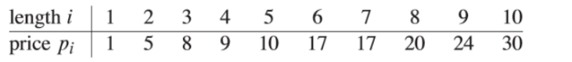
图1 钢条切割问题中长度-价格表

如图1所示，长度为i英寸的钢条可以为公司带来$p_{i}$美元的收益。在该问题中，我们从价格表P中可以得到记录若干长度对应收益的price数组(约定$price_{i}$表示长度为i的钢条的直接销售价格)，其长度设为可以直接出售的最大长度n；并且我们暂时约定，可出售长度均为正整数，且可出售长度是从1开始的连续正整数。

1.2 基于典型问题的动态规划算法的求解流程
不难看出钢条切割问题具有最优子结构性：设$r_{i}$(1$≤$i$≤$N)为长度为i的钢条的最优切割收益，如果${ r}_{N}$=${ r}_{i}$+ $r_{N-i}$是最优切割收益，则${ r}_{i}$、$r_{N-i}$是相应子问题的最优切割收益。
对最优切割，从左往右看，设首次切割在位置i，将钢条分成长度为i和N-i的两段，令${ r}_{i}$和$r_{N-i}$分别是这两段的最优子切割收益，则有：
${ r}_{N}$=${ r}_{i}$+${ r}_{N-i}$
对切割过程可做如下简化：将钢条从左边切割下长度为i的一段，然后只对右边剩下的长度为n-i的一段继续进行切割，但对左边的一段不再进行切割。此时有：
${ r}_{N}$ = $\max_{1≤i≤N}\{{price_{i}+r_{N-i}} \}$
即原问题的最优解只包含一个相关子问题（右端剩余部分）的解，而不是两个。

根据上式递推求出${ r}_{N}$即可。

1.3 基于典型问题介绍静态规划算法的思想
首先根据price数组，求解长度所对应的平均价格$p_{i} / i$，即按照i长度销售钢条，相当于在i长度的钢条中，每个单位长度都是按照$p_{i} / i$的介个出售的。然后比较各个平均销售价格，得到最大的平均销售价格maxAveragePrice:
$$maxAveragePrice =\max_{1 ≤ i ≤ n}\left\{{price}_{i} / i\right\}$$
和次大平均销售价格secMaxAveragePrice，记maxAveragePrice和secMaxAveragePrice的对应的长度分别为$len_{α}$和$len_{β}$。在理想情况下，即长度N恰好是$len_{α}$的整数倍时，那么直接将钢条全部切割为若干份$len_{α}$长度的钢条再进行出售肯定可以得到最大销售价格，证明如下：
针对任意的切割序列:
$$plan = \{{len}_{1}, {len}_{2}, ... {len}_{t}\}(t ≤ N), (1)$$
n为price数组的大小，即零售销售方案类别数；${len}_{i}$表示在一个切割方案中第i段的长度所对应的钢条切割长度，他们应该满足：
$$\left\{\begin{aligned}\sum_{i = 1}^{t}{{len}_{i}} = N \\ t ≤ N\end{aligned}\right., (2)$$
在一个且切割方案中：将切割出的各个小段的切割长度加起来一定等于原始钢条的长度N；并且切割出来的段数t一定小于N，因为最小的满足出售条件的长度为1，t最大的情况即是把长度为N的钢条均按照小长度来切割，然后得到t的最大值为N/1 = N，所以$t≤N$。
对于任意切割方案plan，其对应的销售价格和为：
$${sum}_{plan} = \sum_{i= 1}^{t}{{price}_{{len}_{i}} }, (3)$$
而在N可以被$len_{α}$整除的情况下，全部切割为$len_{α}$长度的钢条出售的销售价格和为：
$$sum_{α}=maxAveragePrice*N, \left(4\right)$$
根据式(3)，我们可以证明如下：
但是在一般情况下，即N不能够被$len_{α}$整除时，我们无法保证按照$len_{α}$切割为若干段的销售价格为最大，因为我们得到的切割方案不再是{${len}_{α}$, ${len}_{α}$, … , ${len}_{α}$}而会是{${len}_{α}$, ${len}_{α}$, … ,${len}_{α}$, N mod ${len}_{α}$}，从而在证明过程(5)中的不等号不成立。具体例子比如说，当N = 27时，依据动态规划算法我们可以得到最有的购买方案及销售价格和为：
$$\left\{\begin{aligned}{plan}_{1} = \{1, 6, 10, 10\} \\ {sum}_{{plan}_{1}}= \sum_{e ∈ {plan}_{1}}{{price}_{e}} = 78\end{aligned}\right.$$
而按照$len_{α}$ = 10的购买方案以及销售价格和分别为：
$$\left\{\begin{aligned}{plan}_{2} = \{10, 10, 7\} \\ {sum}_{{plan}_{2}}= \sum_{e ∈ {plan}_{1}}{{price}_{e}} = 77\end{aligned}\right.$$
显然${sum}_{{plan}_{2}}$ < ${sum}_{{plan}_{1}}$，观察发现造成这样的原因是在${plan}_{1}$中将${plan}_{2}$中的7拆解为了1+6，然后分别出售。7要拆解为1+6进行出售这一点在动态规划过程中是显然可以得到的，这也是后续优化算法中采用动态规划进行回溯的原因之一。
但是我们注意到，如果N > n, 在动态规划得到的方案${plan}_{1}$中也存在两个10即2个$len_{α}$，可以体会到在“剩余长度”可以“足够地”得到最大销售价格时，切割方案中包含$len_{α}$的成分越多越好。这一性质本文称为最大平均利润成分定理。这一段仅仅是粗略地描述定理内容以及其中的概念，下面我们用数学方法来严格证明这一点，并且说明“剩余长度”与“足够地”的具体含义。

1.4 最大利润成分定理及其证明

在证明开始之前，我们约定一些初始条件：我们可以直接出售的钢条最大长度为n，我们面对问题的规模，即需要求解的切割方案的钢条长度记为N，与1.3节相同定义可以得到$len_{α}$。类比最大平均利润的价格${price}_{α}$和最大平均利润对应的长度${len}_{α}$的定义，我们约定次大平均利润对应的价格和长度分别为${price}_{β}$和${len}_{β}$。
不难看出钢条切割的问题可以这样进行子问题划分：假设切割后左侧钢条只包含按最大平均收益的切割长度的切割，右侧钢条不包含按最大平均收益的切割长度的切割。可列出下式：
$$limit = \left\lceil \frac{{price}_{β} * m - r[m]}{({price}_{α} - {price}_{β}) * {len}_{α}}\right\rceil$$
根据上式可求出限界limit，当k>limit时，总利润
首先基于贪心，尽可能将N按照$len_{α}$选取，将N分为${part}_{α}$与${part}_{rest}$：

$$\left\{\begin{aligned}{part}_{α}= \left\lfloor N/len_{α}\right\rfloor \\ {part}_{rest} = N mod len_{α}\end{aligned}\right.$$

在1.3部分我们已经说明了这样选取可能无法得到最优解，所以接下来我们进行贪心后的回溯过程：每次从${part}_{α}^{k}$中取出一个个的$len_{α}$到${part}_{rest}$中，得到如下转移了k次的定义：

$$\left\{\begin{aligned}{part}_{α}^{k}=\left\lfloor N/n\right\rfloor -len_{α}*k \\ {part}_{rest}^{k} = (N mod len_{α}) +len_{α}*k\end{aligned}\right.$$

因为初始的剩余量就是转移0次后的剩余量，所以${part}_{rest}^{0}$即为${part}_{rest}$：。为了表示方便，在下文中我们将初始剩余量的长度记为m，即$m=N mod len_{α}$。回溯转移过程的示意图如下：
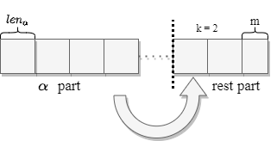
图2 回溯转移过程示意图

下面求解k的最大取值界限limit。由1.3的论述我们很清楚地知道，问题的关键在于m长度的剩余钢条是直接出售还是在从α部分移动k堆长度为$lⅇn_{α}$的部分后一起出售的价格更高。直接出售归于后一种情况中(此时k=0)。接下来，我们先探讨在k次的移动之后，销售的情况。从$α$部分移动出来k堆，会导致原本应该按照${price}_{α}$价格出售的长度为$k * {len}_{α}$的钢条没有按照原计划卖出，会损失${price}_{α} * k * {len}_{α}$，而右边的rest部分则会由于可选的钢条长度增加了$k * {len}_{α}$而可能出售的价格变大，并且其上限为(为保证该部分论证思路完整性，rest部分的上限确定的证明将在该部分证明结束后详细给出):${price}_{β} * (k * {len}_{α} + m)$，如果转移后的销售利润还没有转移之前多，那我们也就没有必要继续转移了，所以对于合理的转移次数k，均有以下不等式成立：

$${price}_{α}*k*len_{α}+r[m] ≤ {price}_{β}*(len_{α}*k+m)$$

整理可得：

$$k <= \frac{{price}_{β} * m - r[m]}{({price}_{α} - {price}_{β}) * {len}_{α}}$$

可以得到对于任意的k，都是满足上述不等式的，所以limit也即k的上界即为上述不等式右半部分的取上整：

$$limit = \left\lceil \frac{{price}_{β} * m - r[m]}{({price}_{α} - {price}_{β}) * {len}_{α}}\right\rceil$$
设$r^{new}$是基于不含最大平均价格成分的price数组的动态规划函数。对于$k ∈ \{0,1, 2, …, limit\}$，遍历寻找能够使得总收益最大的k，记为$k_{m}$ (m就是最初余下部分的长度)，即：
现在我们得到对于求解规模N的一个最优划分
在明确了不含有$len_{α}$成分之后，我们再针对${price}_{β}$项进行说明，因为不含有最大利润成分，所以销售价格是由次大平均价格和更小的价格成分组成的，而在这之中，又以次大平均价格成分的值最大，所以在这一点上我们进一步进行了放缩，就是把rest部分的钢条长度全部都按照${price}_{β}$，这样就说明我们确实得到的是其价格的上界：
$${price}_{β} * (k * {len}_{α} + m)$$
接下来，我们证明本部分的最后一个问题：分组销售方案$N = {part}_{α}^{k_{m}} + {part}_{rest}^{k_{m}}$可以得到最优结果(即最大销售价格)。
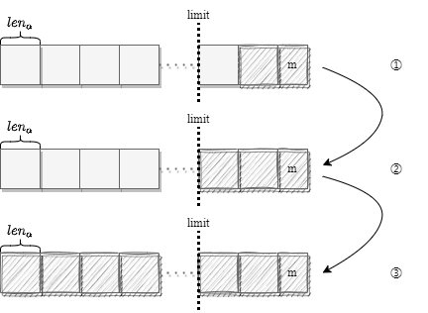

。、

3 实验结果与分析

3.1 静态规划算法正确性实验

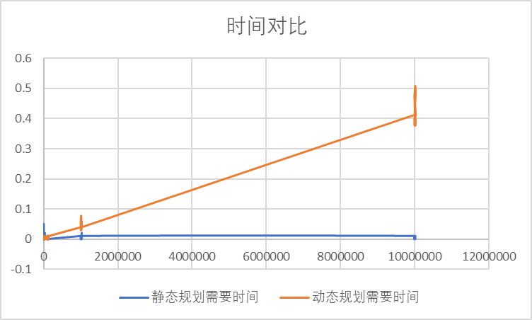
( (b) recover image
图2 置乱算法算例图题小五号，中英文图题
Fig.2 Recover Algorithm
3.2 静态规划算法的时间效率-与动态规划进行比较

4 结束语
本文根据平均利润提出了一种可以在针对钢条切割问题在提出购买需求之间提前运算的方法，并且在时间复杂度以及空间复杂度方面，相较于传统动态规划算法都有非常大的优势。但是其中，选择该算法的时机处理还有待进一步研究，比如说当求解规模稍微大于价格种类规模的时候，我们是否可以给出更高效的判断策略，此时是否适合使用静态规划算法等等

参 考 文 献（未完善）
[1] 算法导论（待补充）Roman S. The Umbral Calcus [M]. New York: Academic Press, 1984:100-130
[2] ~~~

参考文献六号

作者介绍小五号
 He Kun,born in .
 Ren Shuo,borun in 2001. Undergraduate in School of Computer Science and Technology, Huazhong University of Science and Technology.
 Guo Zijie,borun in 2002. Undergraduate in School of Computer Science and Technology, Huazhong University of Science and Technology.

 Qiu Tianbao,borun in 2003. Undergraduate in School of Computer Science and Technology, Huazhong University of Science and Technology.

